**河南省高校网络信息安全研究与分析中心**

**安全事件通报**

**市房产管理局：

我中心发现贵单位网站发生安全事件，请及时处理！

【基本信息】

|  |  |
| --- | --- |
| **域名** | http://fgj.****ng.gov.cn/ |
| **网站标题** | **市房产管理局 |
| **发现时间** | 2018年11月15日 16:26 |
| **事件类型** | 网站劫持（博彩） |
| **危害程度** | 紧急 |

【事件详情】

网站存在漏洞被入侵，部分页面被植入博彩页面。攻击者入侵目的主要是通过欺骗搜索引擎，提高非法网站排名，进行非法牟利。网站劫持隐蔽性强，普通用户正常访问无法察觉。搜索引擎收录非法页面如图。

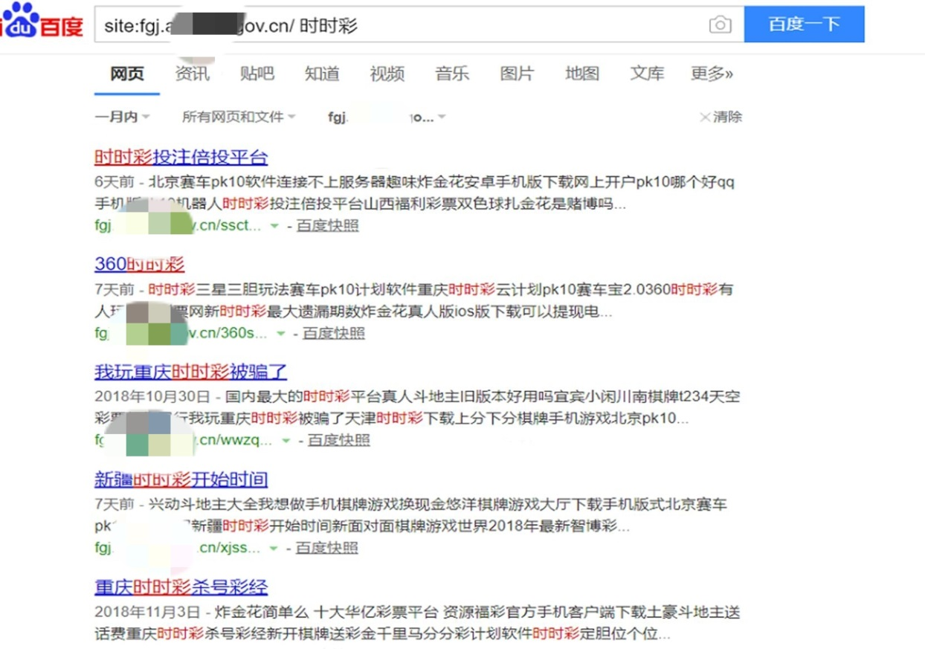

【事件验证】

正常用户访问劫持链接无法直接显示博彩链接，显示404页面。如果在请求时的referer为搜索引擎，例如baidu，则显示被植入的博彩页面。

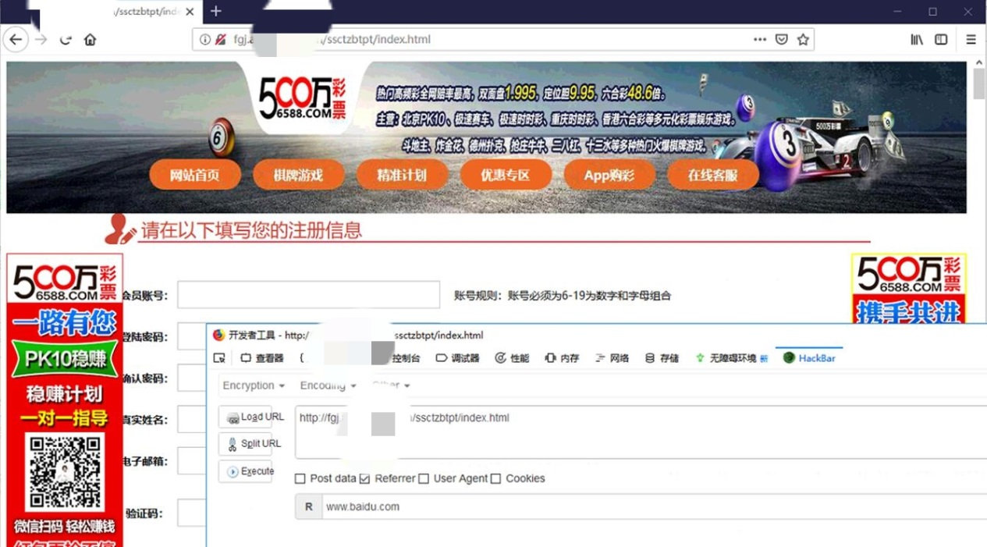

已发现恶意页面，见附表1。

【应急解决方案】

1、清除相关劫持页面

2、溯源并及时修复漏洞

**说明**：我中心并未对贵单位的业务系统进行渗透测试。如果贵单位授权，我们可以进行渗透测试。

如需技术支持，请联系：156****1185

河南省高校网络信息安全研究与分析中心

2018年11月15日

**附表1**

|  |
| --- |
| [http://fgj.****ng.gov.cn/ssctzbtpt/index.html](http://fgj.****ng.gov.cn/ssctzbtpt/index.html) |
| http://fgj. ****ng.gov.cn/360ssc/index.html |
| http://fgj. ****ng.gov.cn/wwzqsscbpl/index.html |
| http://fgj. ****ng.gov.cn/xjssckssj/index.html |
| http://fgj. ****ng.gov.cn/zqsscshcj/index.html |
| http://fgj. ****ng.gov.cn/zqssc%20jh959444q/index.html |
| http://fgj. ****ng.gov.cn/xsscrzjb/index.html |
| http://fgj. ****ng.gov.cn/zqssc%20jh959444q/index.html |
| http://fgj. ****ng.gov.cn/sscrjxhxs/index.html |
| http://fgj. ****ng.gov.cn/sscmjdqj/index.html |
| http://fgj. ****ng.gov.cn/zzgjsscpt/index.html |
| http://fgj. ****ng.gov.cn/rqzqsscgbl/index.html |
| http://fgj. ****ng.gov.cn/sscgf%20app/index.html |
| http://fgj. ****ng.gov.cn/sscylsjkhd/index.html |
| http://fgj. ****ng.gov.cn/sscsxdzrj/index.html |
| http://fgj. ****ng.gov.cn/sscyxddsj/index.html |
| http://fgj. ****ng.gov.cn/ssclskjhm/index.html |
| http://fgj. ****ng.gov.cn/jxsscp/index.html |